ОБЛАСТНЙ
СОЦИАЛЬНО-ПЕДАГОГИЧЕСКИЙ
ПРОЕКТ

МАОУ СОШ№1 г.Ивделя 7д класс


Мы, учащиеся 7д класса МАОУ СОШ №1 г. Ивделя
взяли обязательство быть некурящим классом.
Мы участвуем в муниципальном этапе
социально-педагогического проекта
«Будь здоров!»
Наша команда «Позитив»
мы не курим, не употребляем спиртные напитки и другие ПАВ!
Мы занимаемся спортом и ведем активный образ жизни!
Представляем наш отчёт об участии
в Проекте за ноябрь.

Наш девиз: «Вместе смело с оптимизмом за здоровый образ жизни!»

- 8 ноября мы приняли участие в соревнованиях, посвященных Старту муниципального этапа областного социально-педагогического проекта «Будь здоров!»

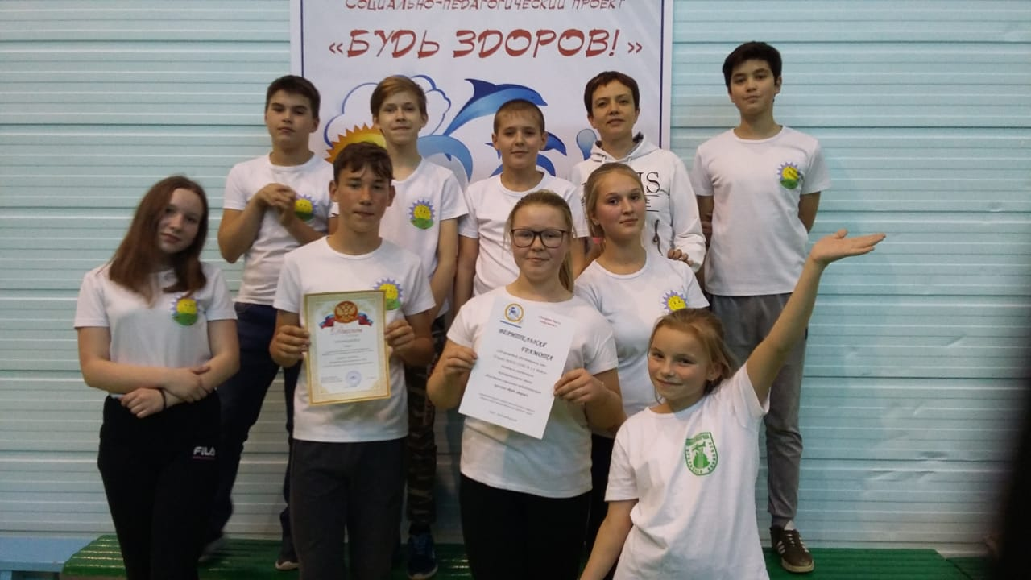

В соревнованиях наша команда «Позитив» заняла 1 место

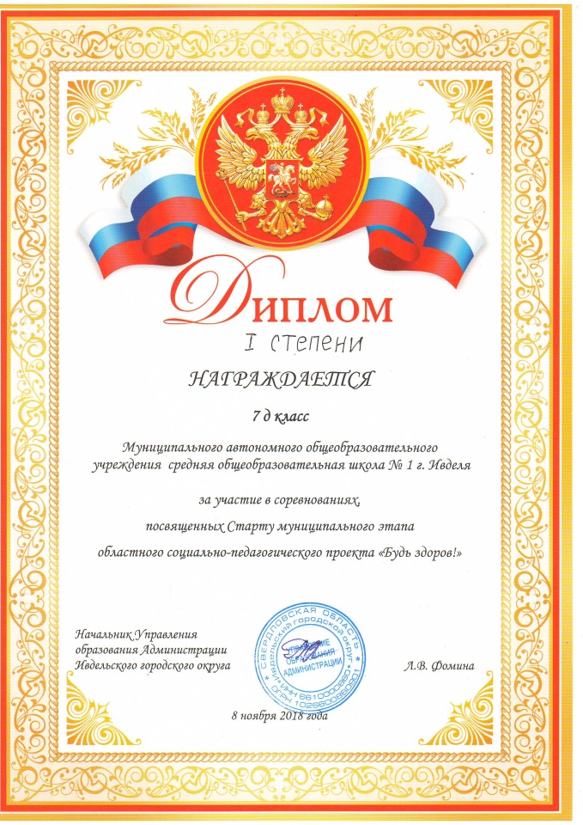
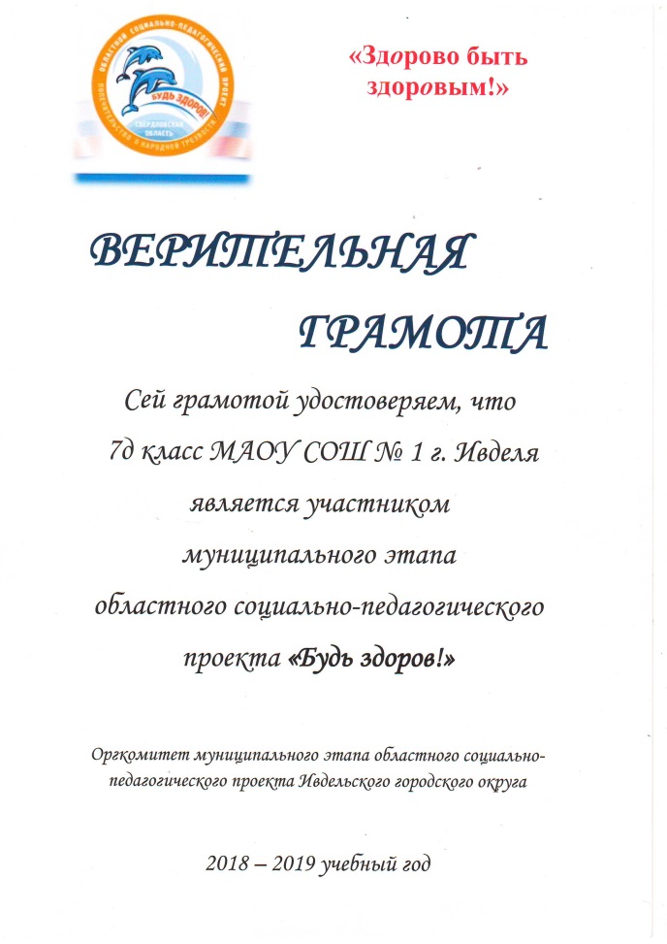

- 16 ноября мы приняли участие в муниципальном литературном конкурсе
Сочинили сказку «История одного перевоплощения» о том, как мальчик Василий победил свои вредные привычки.

- Ежедневно проводили утреннюю гимнастику для обучающихся всей школы.

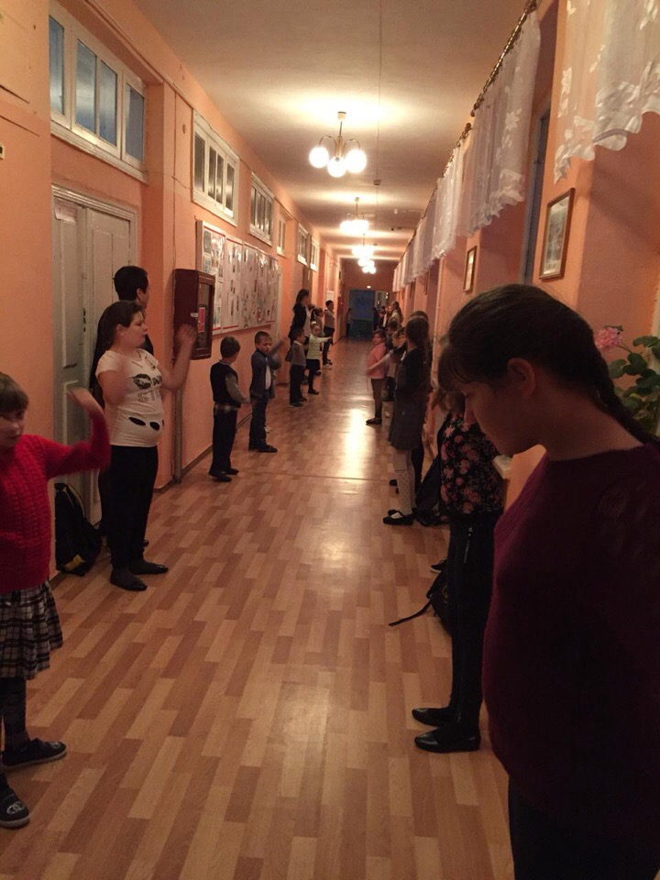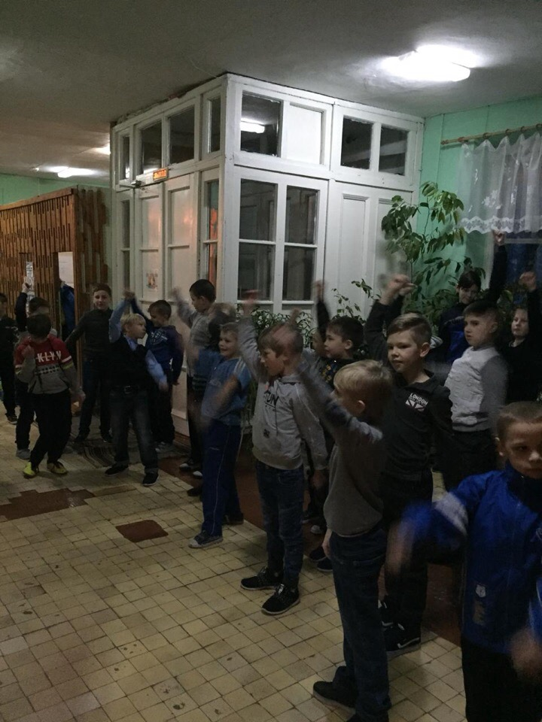

- 9 ноября мы провели спортивное мероприятие для обучающихся школы «Осенний калейдоскоп»

В соревнованиях приняли участие обучающиеся 1- 6 классов. В борьбе между 1 и 2 классом, победу одержал 2 класс, между 3 и 4 классом – 4 класс, между 5 и 6 классом победил 6 класс.

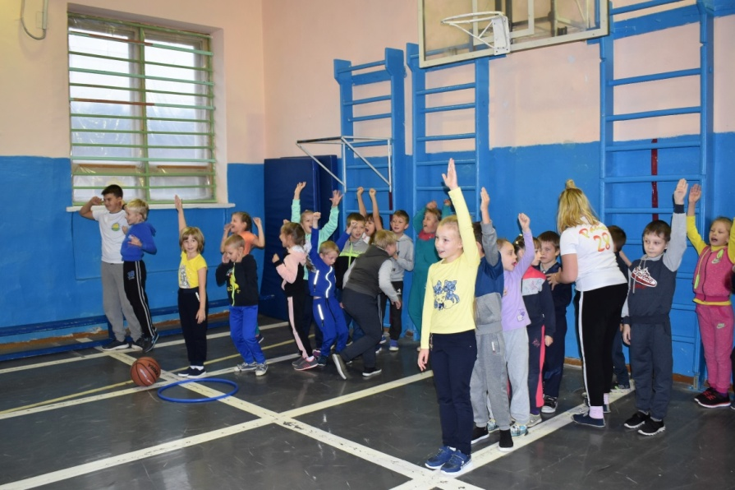

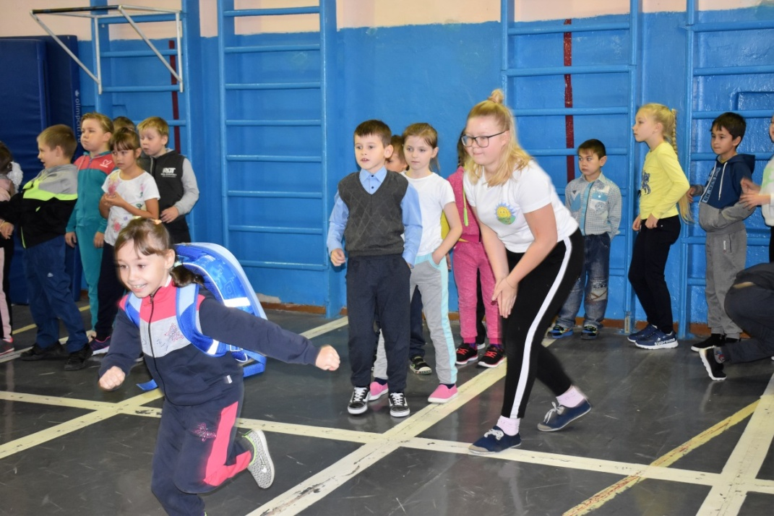
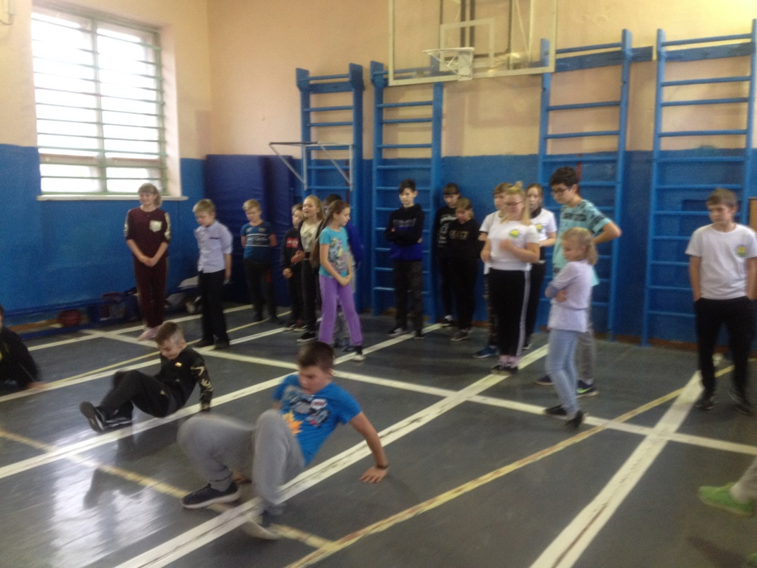

- 26 ноября мы приняли участие в школьном конкурсе «Стартин»

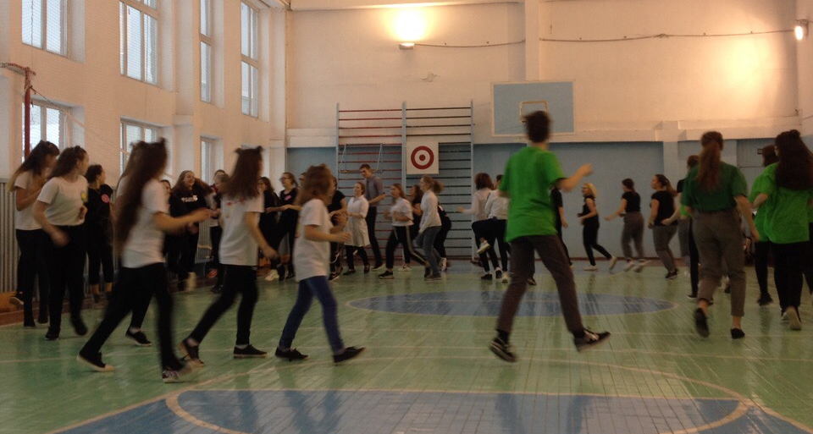
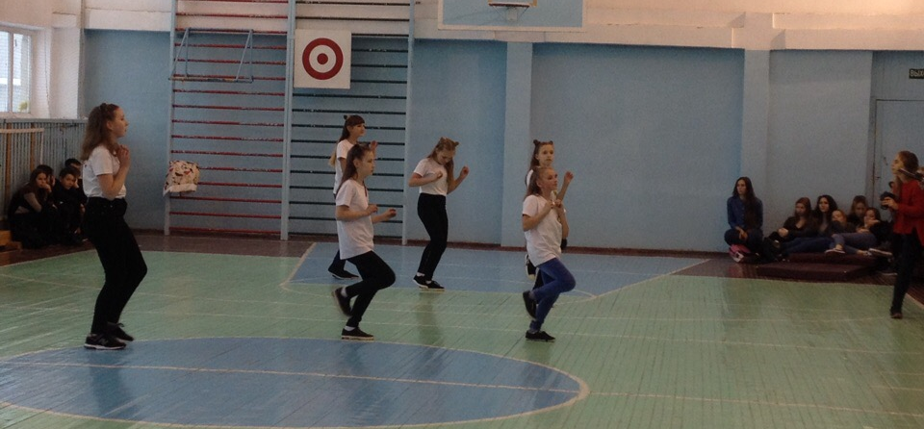

Всего в «Стартине» учавствовали 7 команд 7-11 классов. Наша команда заняла 3 место.

- 1 ноября Поход в лес

